纪检初核系统功能说明书

文档版本： V1.0
最后更新日期： 2026年1月16日
编写目的： 本文档旨在全面排查员工异常行为初核系统的核心功能模块、操作流程及业务价值，为系统开发、测试及用户操作提供明确依据。系统旨在通过自动化数据分析与风险模型，高效识别员工潜在风险行为。

一. 项目管理模块
- 本模块为系统首页，用于管理所有历史创建的核查项目。页面主要分为导航与搜索区、项目列表区和快捷入口区三大部分。

1、原型图
- （1）首页
- 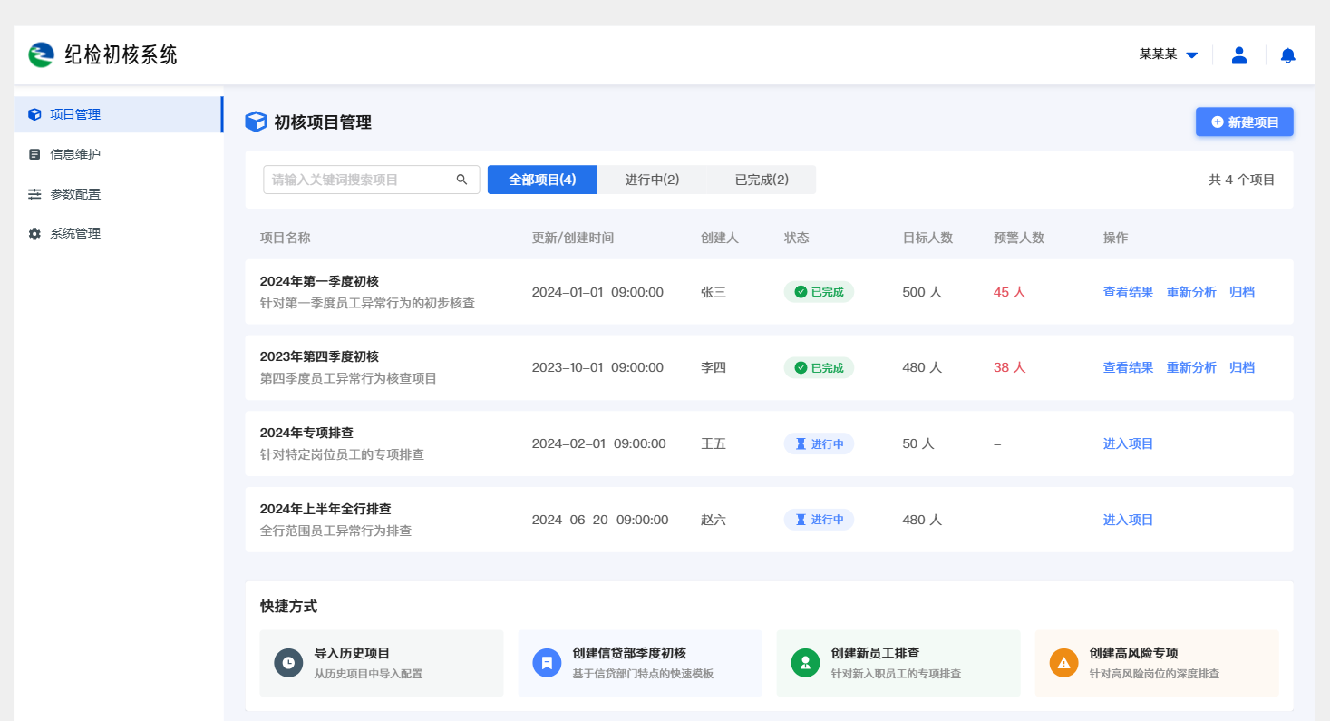

- （2）新建项目 弹窗页入口
- 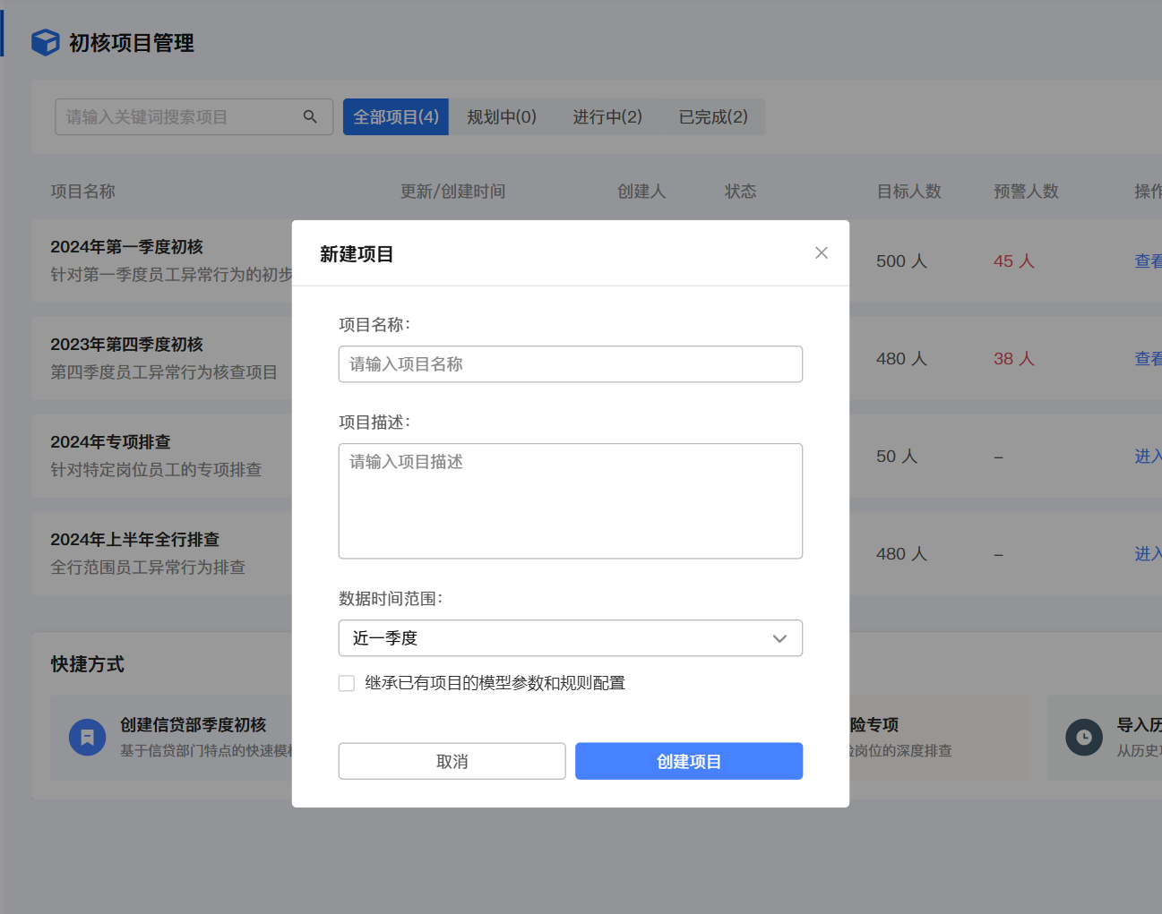
（3）导入历史项目 弹窗页入口
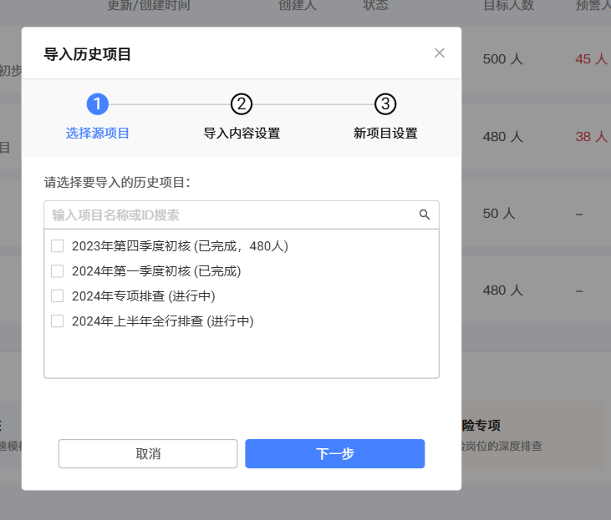
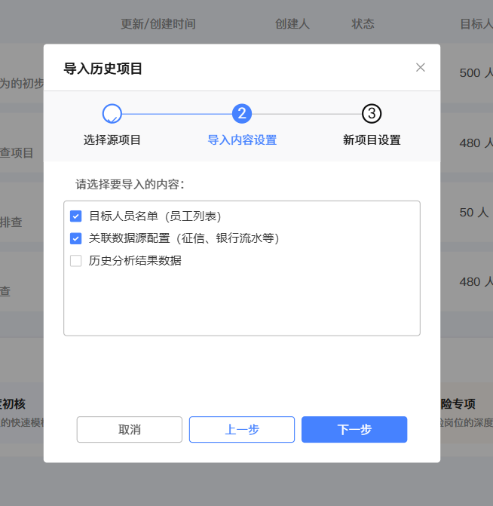
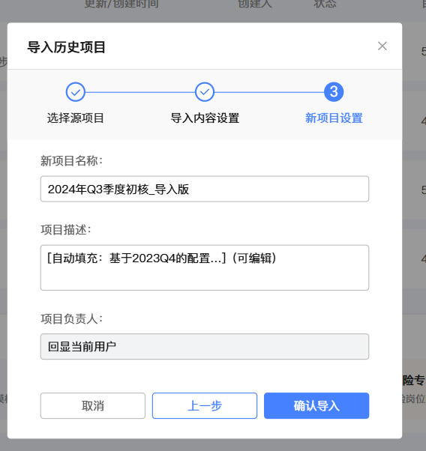

2、导航与搜索区
项目搜索：支持通过输入关键词，对项目名称进行模糊搜索。
新建项目：点击打开一个标准表单，填写项目名称、人员等完整信息，自定义创建新项目。

3、项目列表区
本区域以表格形式清晰展示所有初核项目，是用户进行项目管理和监控的核心面板。
（1）列表信息列：
项目名称：显示项目名称及下方的简要描述。
创建时间：显示项目的创建日期。
状态：通过色块直观标识项目状态。包括“进行中”、“已完成”等。
目标人数：计划核查的员工总数。
预警人数：当前已被风险模型标记为存在异常行为提示的员工数量。对于“进行中”项目，此数据动态更新。
（2）操作列：
查看结果 (适用于已完成项目)：跳转至该项目的初核结果页。
重新分析 (适用于已完成项目)：基于原有数据，重新运行风险模型，更新分析结果。
归档：将已结束且无需日常关注的项目移入归档库，项目结束后可以统一归档，并将相关的数据、分析过程，图谱、流水等生成PDF文件导出。
进入项目 (适用于进行中项目)：进入该项目的工作台，开展数据管理、风险初核、专项排查等具体工作。

4、快捷入口区
本区域提供一键触达的高频操作按钮，提升常用工作流的启动效率。举例：
- （1）导入历史项目：复制一个历史项目的配置（如人员范围、流水、征信数据配置），快速创建新项目，实现项目模板复用：包括目标人群的流水、征信等信息
（2）创建当季的季度初核：快速启动一个标准化的季度周期性排查项目，系统可预填当前季度时间范围等配置。
（3）创建新员工排查：为特定新员工创建专项排查任务。

二. 项目工作台
- 用户从项目列表点击“进入项目”后，将进入具体项目的操作空间，涵盖从数据准备到风险识别的全流程。并且通过侧边导航栏可以实现：
- 返回项目列表：返回当前项目的上一层列表页。
- 项目状态：明确标识当前项目阶段为“已完成”，提示用户核心分析已结束，当前可能在进行数据补充或复查。
- 最后更新：显示数据或项目状态的最后变更时间（`2024-01-20 15:30`），用于判断信息的时效性。

第一部分 数据管理
- 本页面是进入具体项目后的核心工作台之一，将来自行内流水、征信数据、人工上传不同来源和格式的数据，在一个界面内完成统一接入；并且自动化检查识别数据问题，保证后续风险识别的准确性。

数据导入
（1）拉取本行信息：
功能：点击后需要输入证件号码或者导入文件（上传身份证号表格），自动拉取行内流水、资产等数据信息
（2）他行流水导入：
功能：批量上传员工的他行银行、或者支付宝微信等交易流水文件。支持`Excel`、`文本型PDF`。系统自动解析文件内容，提取交易金额、对手方、交易时间、余额、摘要等关键字段。
（3）征信信息导入：
功能：上传个人信用报告。支持`HTML` 格式的网页文件。系统自动解析报告，提取信贷账户、负债总额、担保信息、查询记录等核心数据。
（4）员工家庭关系导入：
功能：上传员工的家庭成员信息，用于构建关系人图谱和关联分析。
（5）名单库选择：从信息维护——中介库管理内的名单选择确认后的可疑名单
（6）生成报告：生成初核结果，跳转结果页
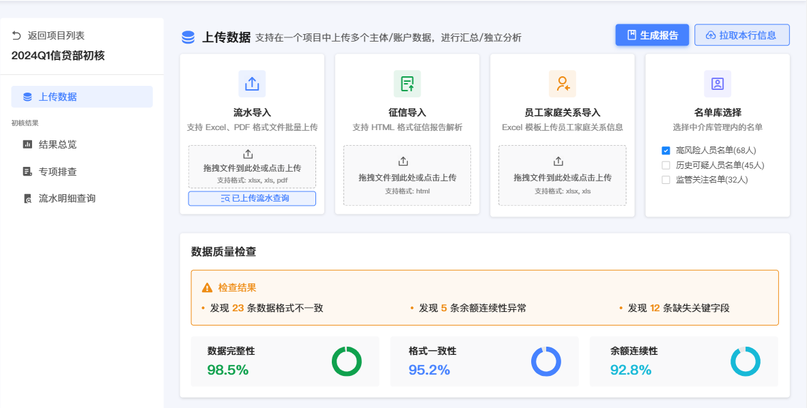
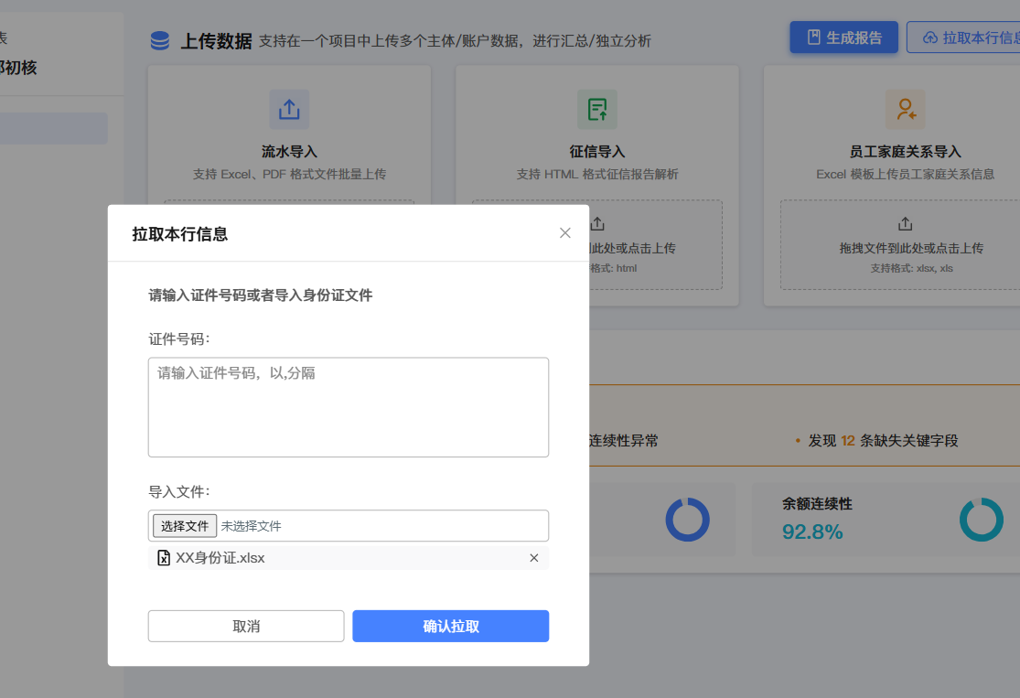

数据质量检查
功能：在数据导入后，系统自动执行一套预定义的质量规则，对数据集进行检查。
检查结果详情：以列表形式直观展示发现的具体问题，例如：
`发现 23 条数据格式不一致`：如日期格式不统一、金额单位混杂。
`发现 5 条余额链条性异常`：指相邻交易记录间的余额计算逻辑断裂，可能意味着数据缺失或被篡改。
`发现 12 条缺失关键字段`：如交易记录缺少对手方账号或户名。
质量评分仪表盘：通过三个关键指标量化数据质量：
数据完整性 (98.5%)：衡量必填字段的填充率。
格式一致性 (95.2%)：衡量数据遵循预定格式规范的程度。
余额连续性 (92.8%)：衡量流水数据中余额连续、计算正确的程度。
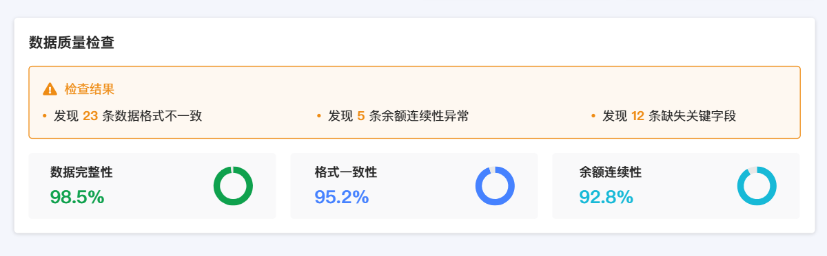

第二部分 初核结果总览
本页面为创建的项目中上传的数据经过模型识别出的风险信息总览及明细。

风险总览

（1）风险全局仪表盘
功能：以数据卡片形式集中展示项目整体风险态势。
总人数：项目覆盖的员工总数（如：500人）。
无预警人数（如：432人）
低风险人数（如：38人）
中风险人数（如：20人）
高风险人数（如：10人）

（2）高风险/中风险人员名单
- 按风险评分降序排列，以列表形式展示所有高风险人员清单，以及中风险人员中评分最高的10名员工。信息包括：姓名、身份证号、部门、风险评分、触发模型数、核心异常点（系统自动提炼的最显著风险）。

（3）查看单个风险人员详情
- 点击每个风险人员的【查看详情】入口，可钻取至单个员工的全面风险报告。包括其所有异常行为列表、每个行为对应的模型判断依据（规则），以及资产分析、征信概览、关系人图谱等模块。并且针对可疑交易及可疑对象，可以手动添加至关注方。

- 风险总览：
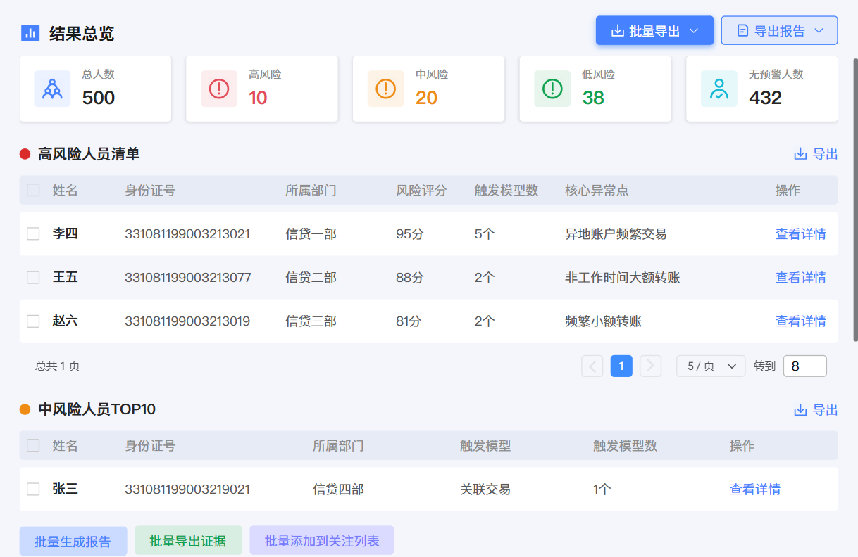

单个人员详情中的异常明细页面：
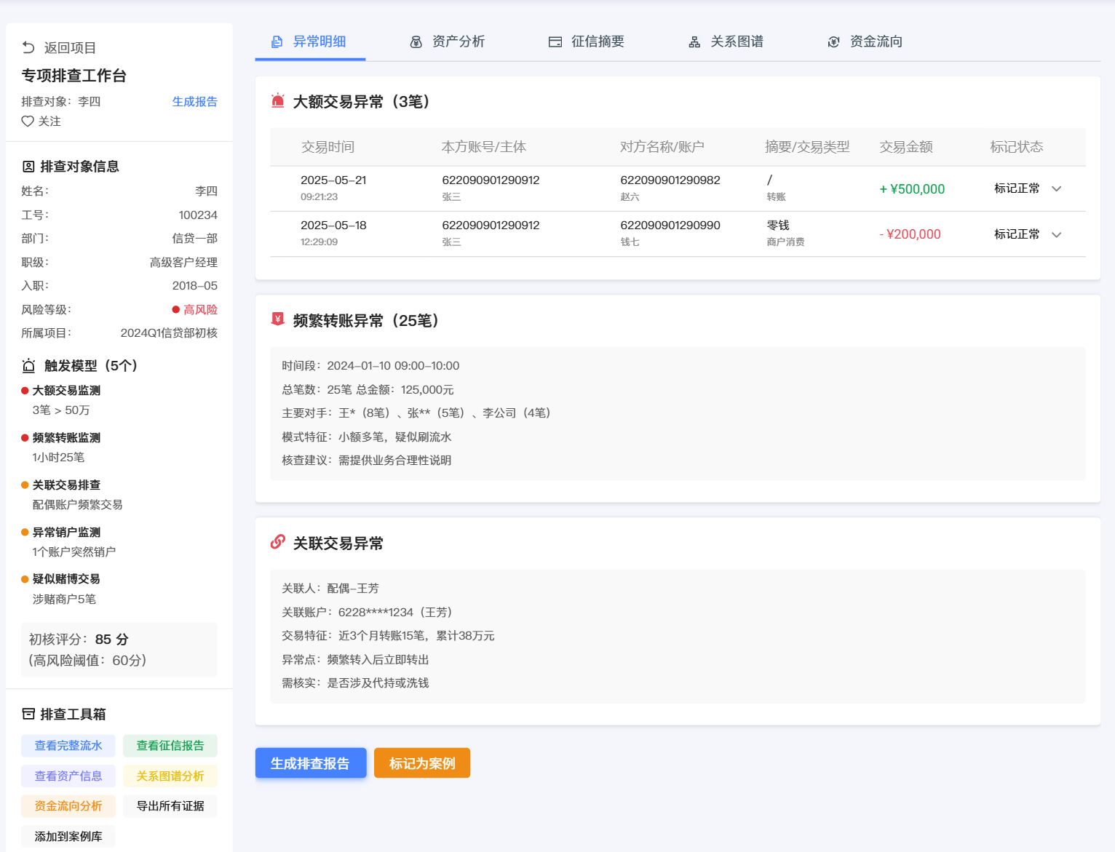

- 单个人员详情中的资产分析页面：
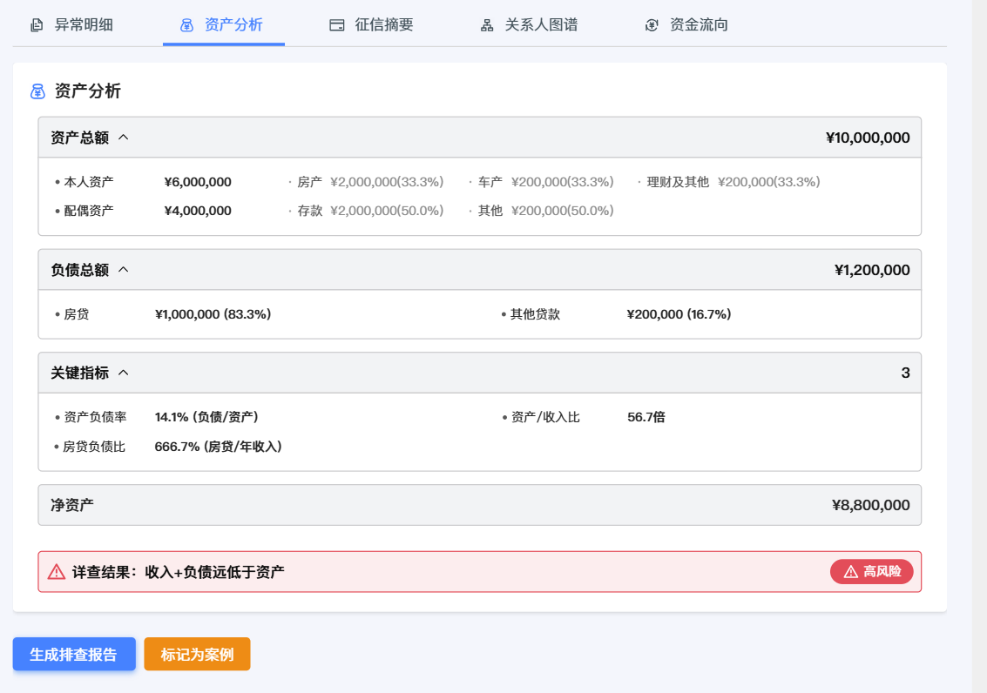

单个人员详情中的征信摘要页面：
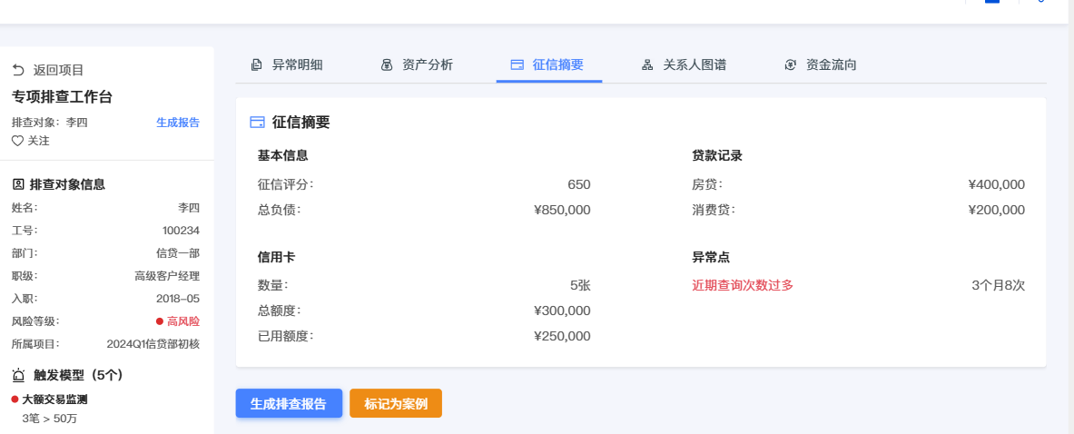

风险模型

（1）模型触发情况总计
内容：以表格形式展示所有风险模型的整体触发情况。包括：模型名称、触发总人数、主要触发人员示例。
操作：点击任一模型的“查看详情”，可跳转至触发该模型的全体人员列表（即“单模型触发列表”）。

（2）各模型触发人员列表
内容：通过下拉菜单选择触发某一特定风险模型（如“大额交易”）、或者同时触发多个（如2个以上）风险模型的高风险人员、或者通过“搜索人员姓名或工号...”进行精确查询，并支持将常用的筛选组合保存为固定策略，便于下次一键调用。
- 操作：通过查询可以得到该模型的所有触发人员，并且点击【查看详情】可查看该员工详细的风险情况。

- 模型触发情况、单模型/多模型筛选触发视图：
- 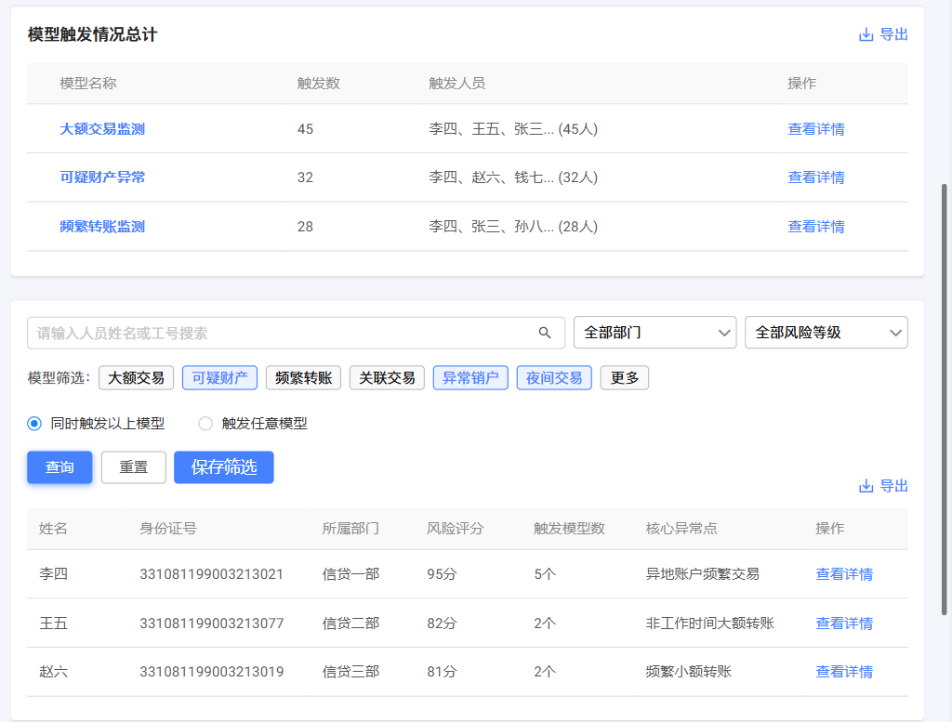

风险明细

（1）涉疑交易明细表
- 功能：展示 涉及可疑交易 的记录，支持按「全部可疑人员类型」「名单库命中」「模型规则命中」等维度筛选数据，且支持穿透式查看交易流水，用于定位异常资金往来。
- 内容：包括交易时间、可疑人员、关联人、关联员工（姓名+柜员号），关系（是否是员工本人、或者配偶等关系）、摘要、交易类型、交易金额等字段。
操作：点击「查看详情」，将跳转至可疑流水详情页，展示该条流水的交易对手、交易类型、交易时间等完整信息。

明细表列表内容：
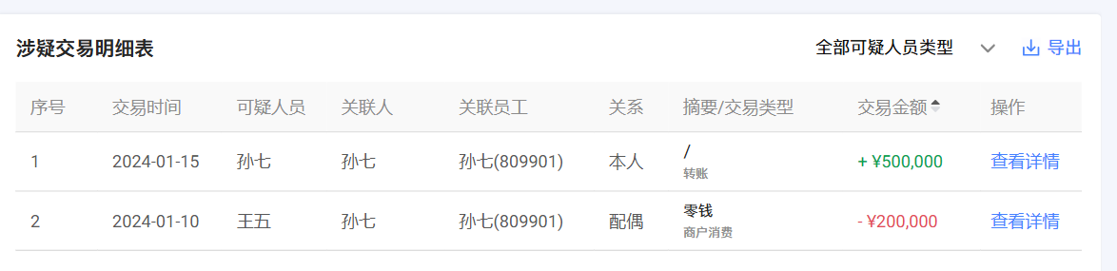

- 可疑流水查看详情：
- 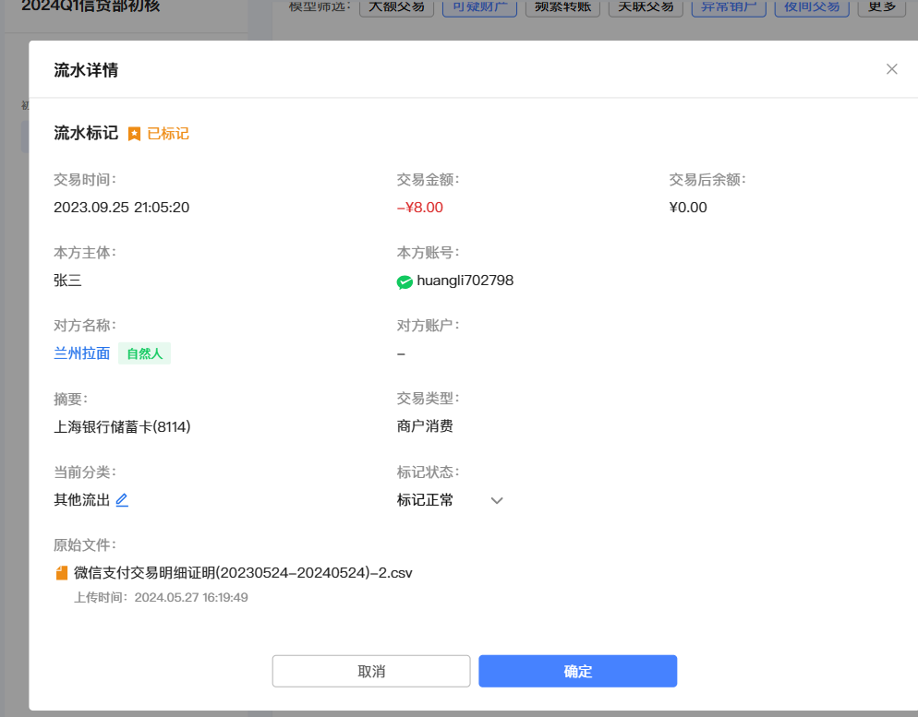

（2）涉及违法人员清单表
内容：展示经系统识别、在外部违法名单库中命中的人员信息，用于快速定位高风险人员，包括违法人员姓名、身份证号、是否为失信被执行人、是否有刑事判决记录、是否有行政处罚记录、是否涉及公安案件、是否被限制高消费、违法信息更新时间等字段。
操作：点击「查看详情」，将展示该人员的违法详情、更新日期等完整背景信息，辅助纪检核查。
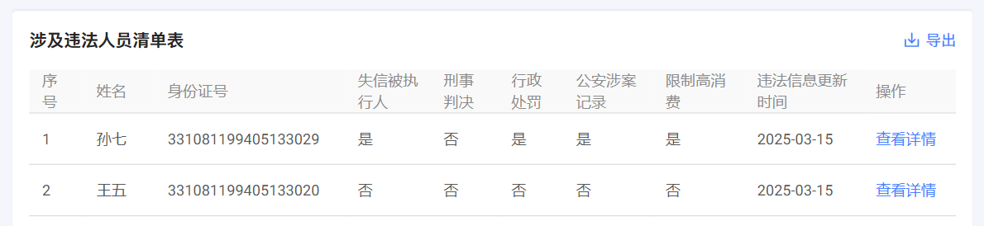
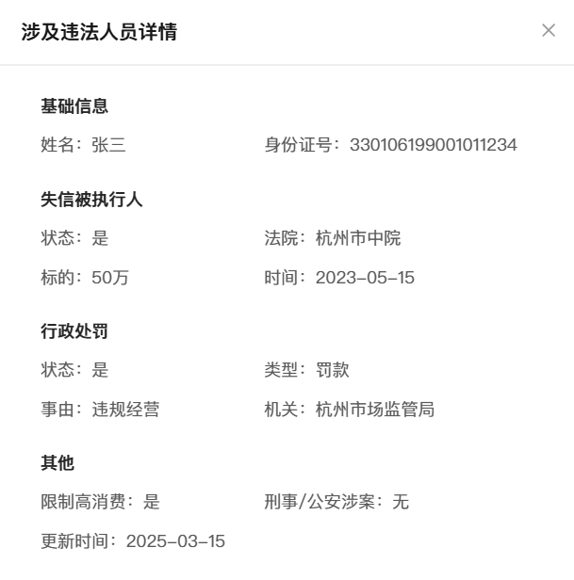

（3）异常账户清单表
- 内容：独立列出经模型识别出的所有异常账户，用于监控账户异动，防范资金风险。信息包括：账号、开户人、银行、异常类型（如“突然销户”、“异地启用”）、异常发生时间、状态（如「已销户」「正常」「冻结」）等字段。
操作：点击「查看详情」，可以查看该账号的所有异常交易明细。
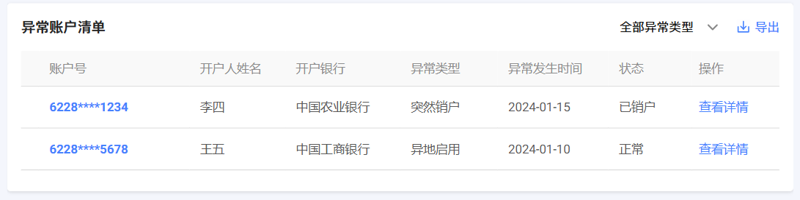
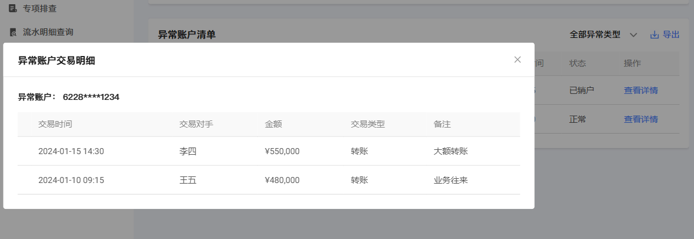

批量导出数据及报告
- 支持将上述所有列表（人员列表、异常清单等）导出为Excel。并可一键生成项目多维统计报告（PDF/Word），从模型触发排行、部门风险分布、风险评分区间等多维度进行分析总结。

第三部分 专项排查
本页面为针对单人用户的的深度调查：

员工详查分析
功能：输入目标员工的身份证号，可选择自定义时间范围，即可根据检查对像及其主要家庭成员（配偶等），根据收入、资产、负债三者的关系进行初核判断，形成正常、收入+负债远低于资产、收入+负债远高于资产等结果风险提示。
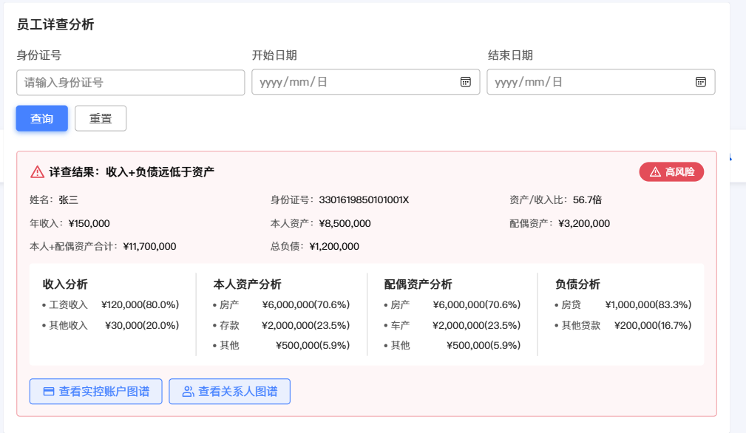

2、图谱分析
- 功能：通过图形化方式，揭示隐藏的人员与资金关系网络。输入身份证号，点击“生成图谱”，结果在右侧可视化区域动态呈现。

（1）关系人图谱
通过身份证号等信息，可筛选展示以该员工为中心的社会关系网络（如家庭成员、密切关联人），点击节点可查看详情。再点击关联企业可以穿透查询企业下的法人、股东等信息。

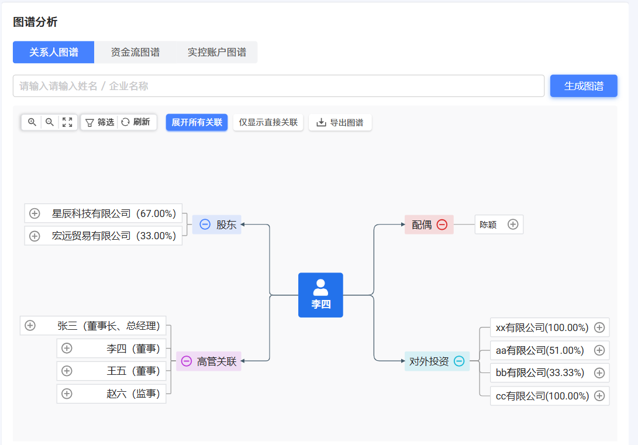

（2）资金流图谱
针对个人的资金流向图谱中的可疑资金，向前追溯多层交易对手。且资金流向分析中支持：手工加入资金流向节点，或备注资金流向。
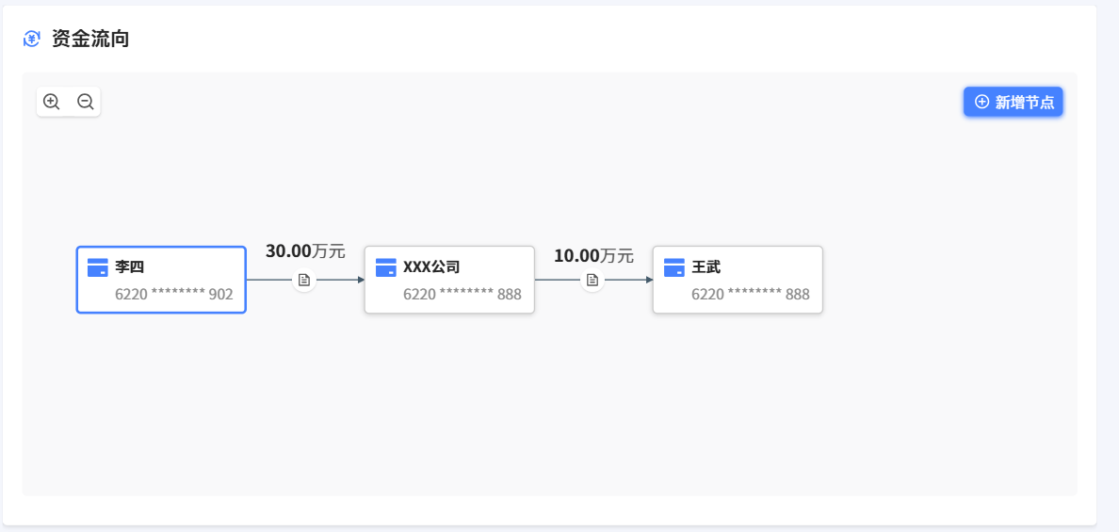
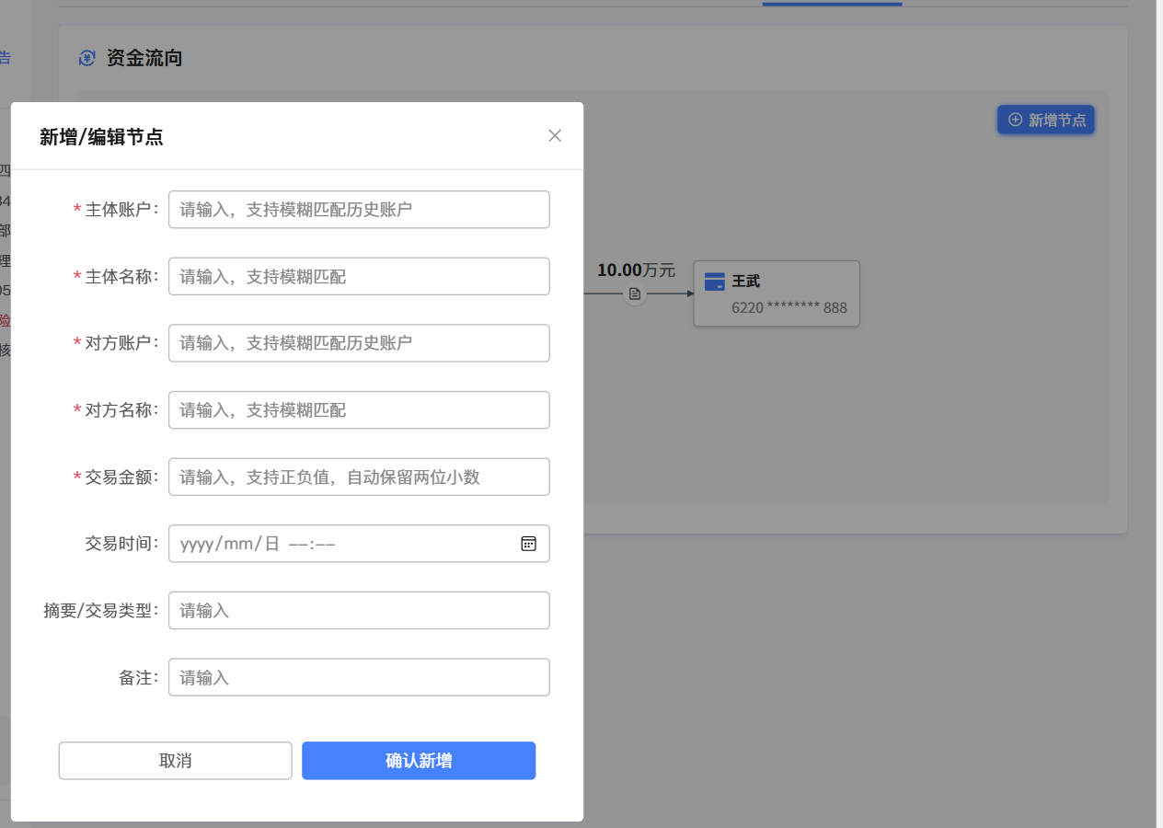

（3）实控账户图谱
- 输入身份证号，生成该员工实际控制（可能非本人名下）的账户网络图。排查逻辑主要基于手机登录丰收互联次数、线下多次代理存取等进行判断。

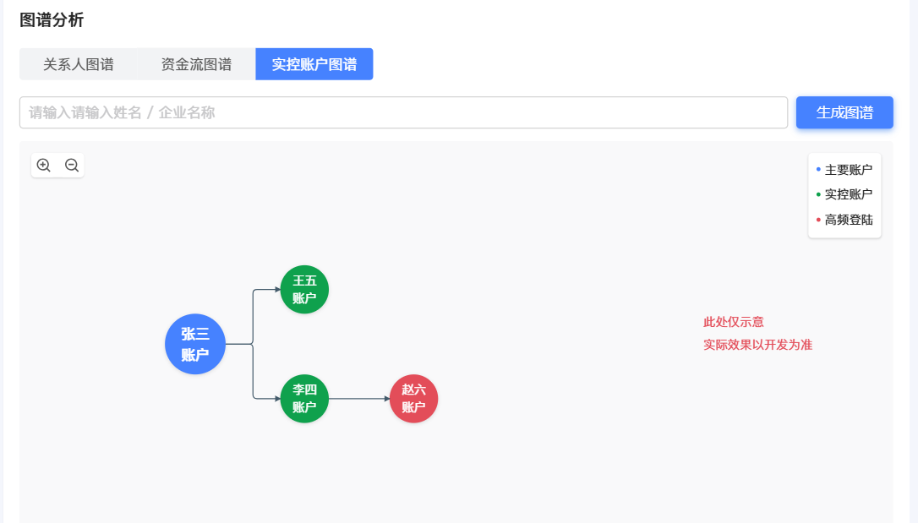

拓展查询

（1）采购查询
功能：用于纪检/内审人员查询特定采购事项的核心信息，聚焦“采购集中度、金额异常”等风险排查。可筛选查询的采购时段，以及关联员工，查询其参与的所有采购。
内容：清单包含采购事项名称、交易日期、采购金额、供应商名称、关联员工等核心字段。也可穿透展示采购全量信息（采购方式、入围/中标公司、经办人、对方账号等）。
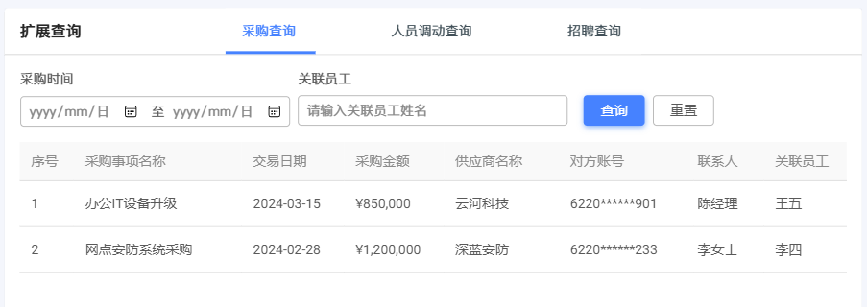

（2）人员调动查询
功能：查询员工的岗位/机构调动记录，辅助排查“异常调动、岗位晋升合规性”。可选择查询时间和员工姓名，查询其所有调动记录。
内容：包含姓名、工号、调动时间、原/现岗位、原/现机构、调动原因等核心字段。
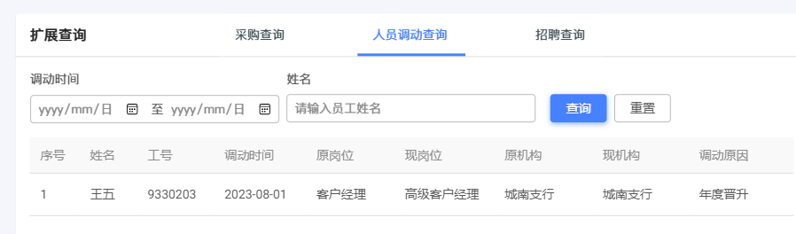

（3）招聘查询
功能：查询招聘事项信息，辅助排查“招聘流程合规性、面试官关联风险”。可筛选查询时间段和员工姓名，查询其招聘详情。
内容：包含招聘人员、岗位、招聘时间、关联面试官、面试结果等核心字段。
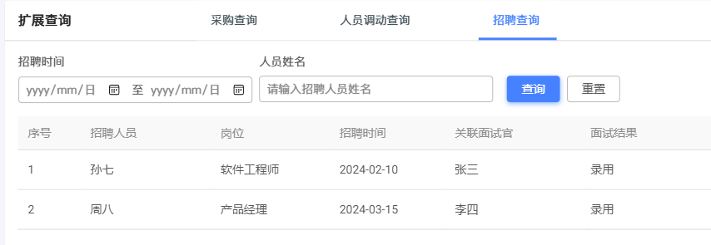

第四部分 流水明细查询
本页面为流水明细查询，对拉取的本行流水以及上传的他行流水进行批量分析。实现功能如下：

1、多帐户流水明细合并
可以将多个银行的流水合并成一个流水文件，左侧为筛选内容，可以筛选账号和银行进行查询；主页面可以选择按交易金额、交易时间等自主排序。且可切换对手方分析
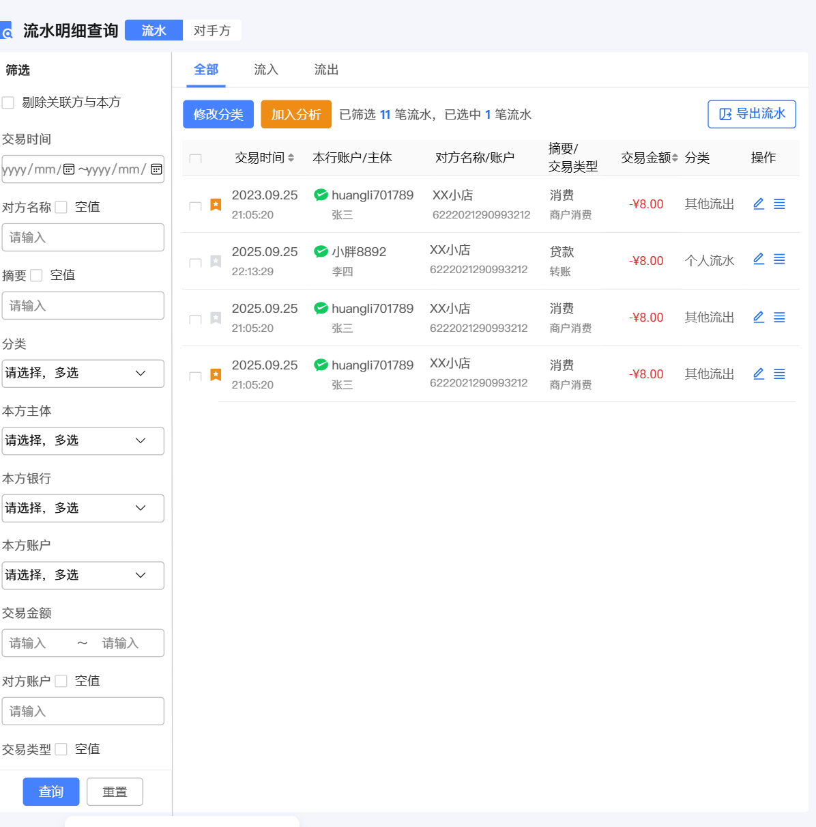

2、全量流水二次分析
- 对全量流水表中的关键流水，可以进行手工提交“加入分析”，实现将关键流水重新放置在一个新的交易表中进行分析。
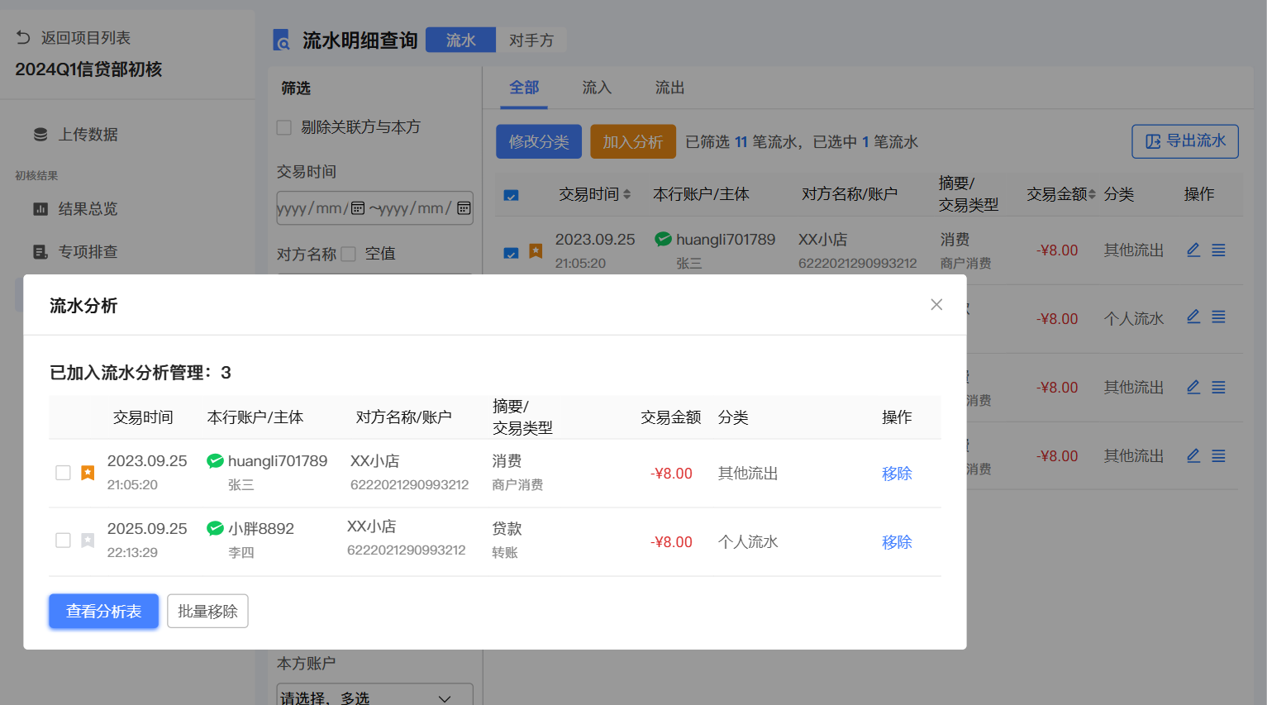

三. 信息维护

中介库管理
功能：建立并维护外部中介人员/机构黑名单库。支持Excel导入更新。当员工交易对手命中该库时，系统将自动产生高风险预警。
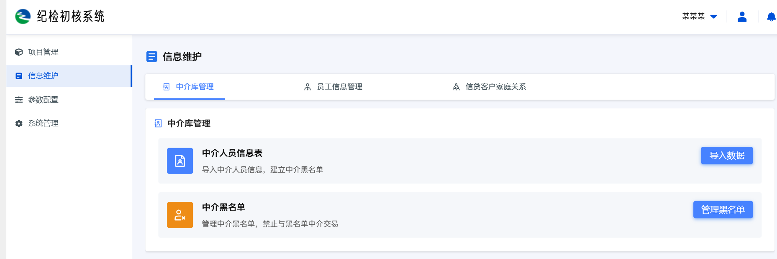

员工信息管理
功能：对员工实控账户、实控手机号、关系人信息等进行批量维护
说明：对于系统无法自动获取或关联的员工附属信息（如经查实的实际控制账户、未在户口本上的特定关系人等），提供手工录入与维护功能。
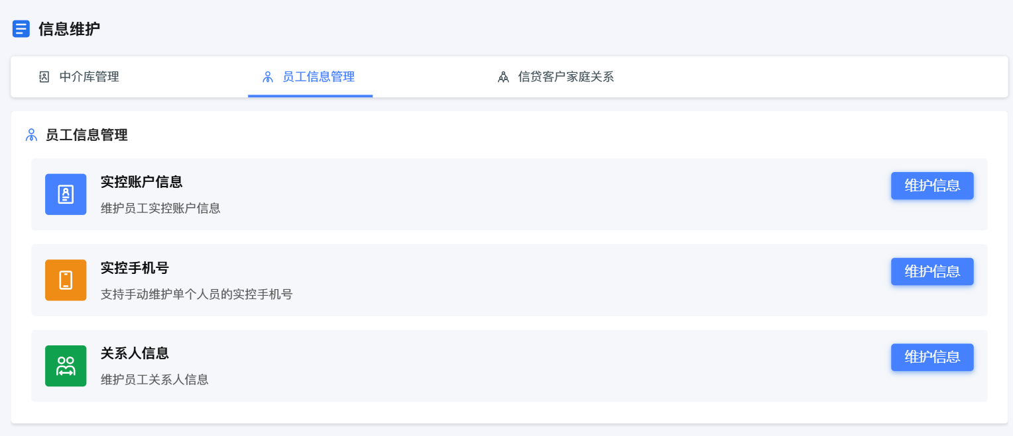

信贷客户家庭关系维护
可以上传并且维护信贷家庭关系表格信息。
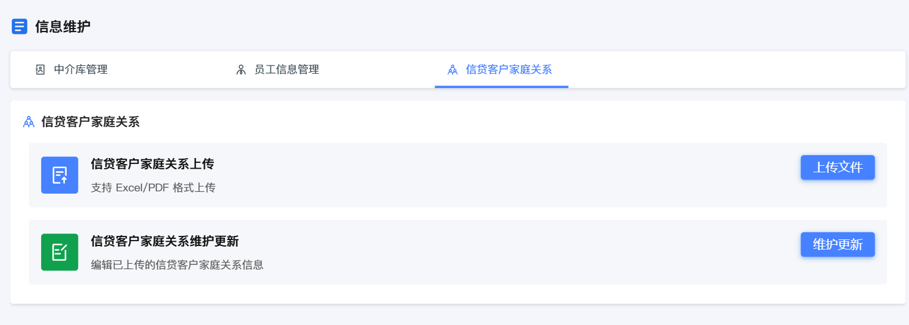

四. 参数配置
- 功能：模型参数管理
- 说明：提供风险模型核心参数的维护界面、细化阈值规则。筛选模型名称：筛选（可选大额交易模型、可疑兼职模型、可疑外汇交易模型三种），得到 阈值参数配置 内容如下：

1、大额交易模型
识别大额 / 高频资金交易，检测调整单笔交易额、频繁转账次数等阈值
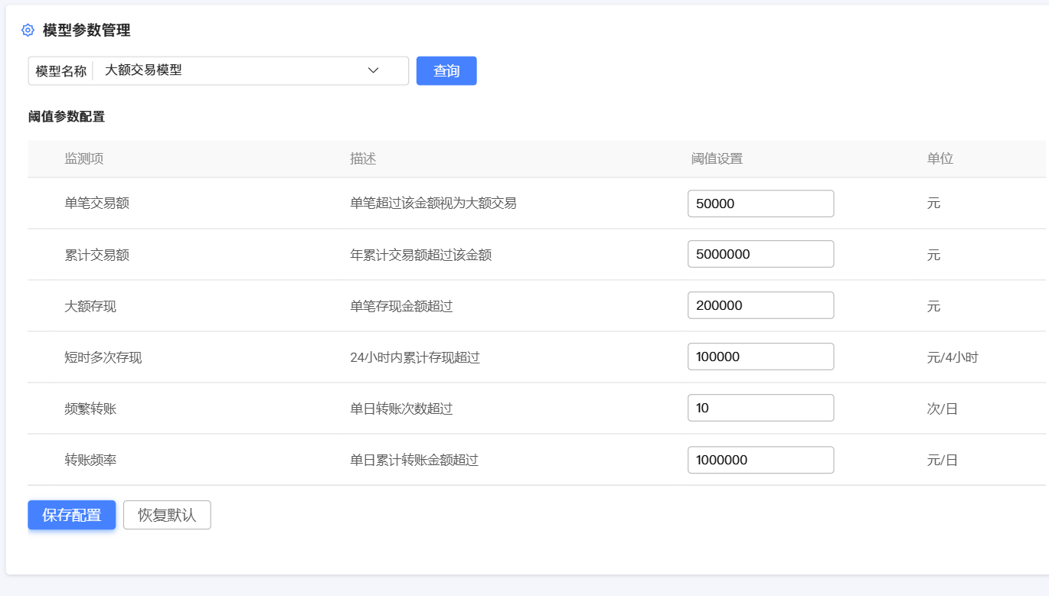

2、可疑兼职模型
识别异常额外收入，监测调整月度固定收入、固定对手转入等阈值
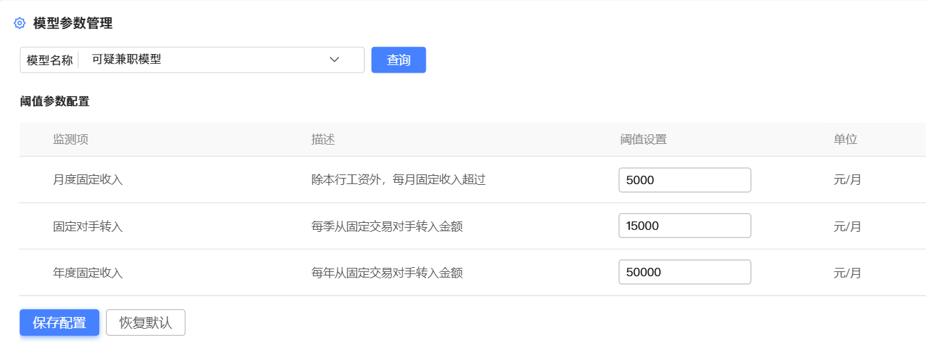

3、可疑外汇交易模型
识别异常外汇收支，监测调整单笔购汇金额、频繁外汇交易次数等阈值
- 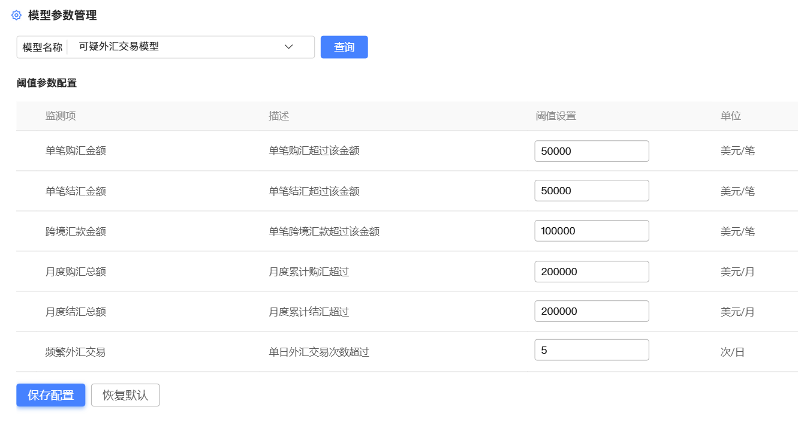

五. 系统管理

1、用户权限
系统管理员可对访问系统的用户账号进行增、删、改、禁用等操作。
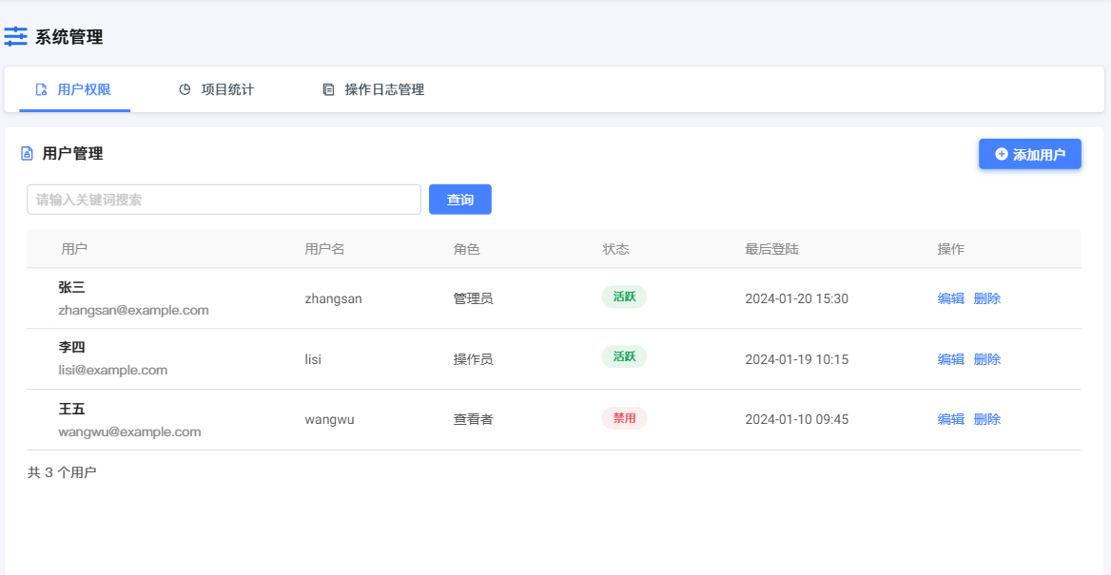

项目统计
根据年度、组长、对像、成果等进行项目统计
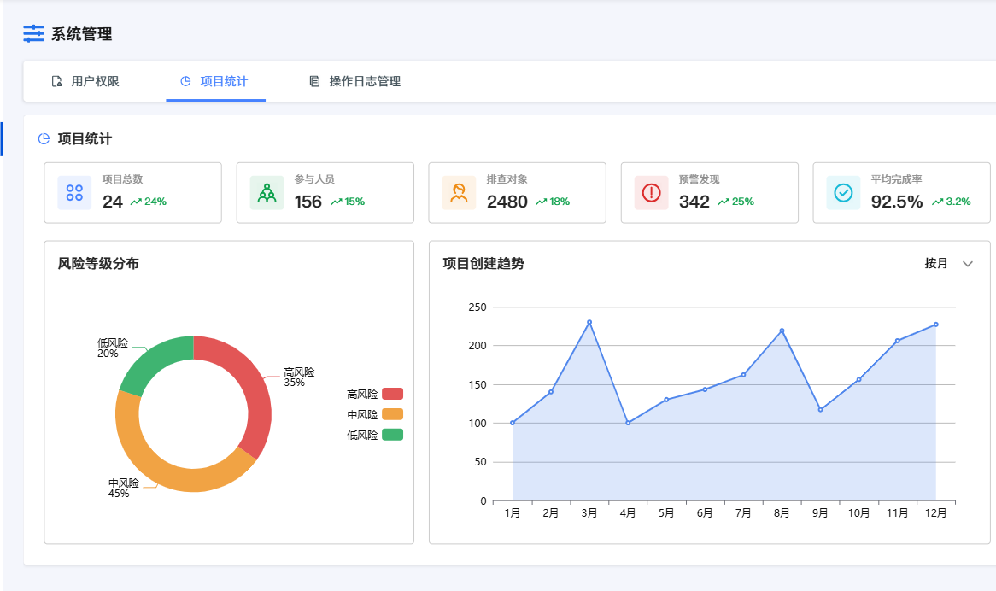

3、操作日志管理
记录用户的关键操作（登录、数据导入、模型运行、报告生成等），支持按时间、用户、操作类型进行查询。
